电子口岸客户端安全产品目录
（以此最新版目录为准）
序号 | 产品名称 | 供应商名称 | 参考购买方式
1 | 智能密码钥匙 | 广东南方信息安全产业基地有限公司 | （一）微信扫描右侧二维码  （二）微信搜索“南方信安”小程序 | 
2 | 智能密码钥匙 | 航天信息股份有限公司  （深圳航天信息有限公司） | 微信扫描右侧二维码，通过“商城”-“电子口岸”进入网店 | 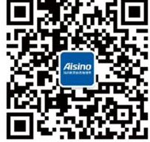
3 | 智能密码钥匙 | 清控高科（北京）科技有限公司 | 微信扫描右侧二维码 | 
购买说明（请务必仔细阅读）：
1、企业可自行选择以上方式购买智能密码钥匙（即电子口岸卡）。
2、购买清控高科（北京）科技有限公司产品请选择南京分中心“关区取货”，按照实际办理的企业抬头开具发票，分中心按照企业提交申请完成制卡后交付卡。
3、购买其他供应商产品请选择“厂家邮寄”，待收到无信息的空白卡后，需将空白卡自行邮寄至南京分中心现场办理，分中心按照企业申请完成制卡后交付卡。

